**STANDAR OPERASIONAL PROSEDUR**

**APLIKASI MANTIS**



**FINANCE SUPPORT SYSTEM**

**BILLING AND REVENUE ASSURANCE  
PT. TELKOMUNIKASI INDONESIA**

**2019**

**Bandung, 02 Mei 2019**

**Persetujuan**

|  |  |  |
| --- | --- | --- |
| **Nama** | **Posisi** | **Tanda tangan** |
|  |  |  |
|  |  |  |

**Histori Dokumen**

|  |  |  |  |  |
| --- | --- | --- | --- | --- |
| **Versi** | **Status** | **Catatan Perubahan** | **Tanggal Perubahan** | **Oleh** |
| 0.1 | Draft |  |  |  |
|  |  |  |  |  |
|  |  |  |  |  |

# DAFTAR ISI

DAFTAR ISI iii

DAFTAR ISI GAMBAR v

DAFTAR ISI TABEL vi

STANDARD OPERATION PROSEDUR (SOP) 1

A. OVERVIEW APLIKASI MANTIS 1

B. PROSES BISNIS REKONSILIASI INTERCOMPANY 1

C. AKSES APLIKASI 2

D. AKSES MENU 3

D.1. INPUT ICM 3

D.1.1. ENTRY DATA 4

D.1.2. JURNAL KIRIM 5

D.1.3. JURNAL TERIMA 6

D.1.4. TERIMA DOKUMEN 6

D.1.5. RECURRING 6

D.1.6. VIEW BA 1 6

D.1.7. VIEW BA 2 7

D.1.8. VIEW SUMMARY BA 7

D.2. LOCK PERIOD 7

D.3. ADMIN REKON 8

D.3.1. JURNAL KIRIM 8

D.3.2. JURNAL TERIMA 9

D.3.3. VIEW BA 1 9

D.3.4. VIEW BA 2 10

D.3.5. VIEW SUMMARY BA 10

D.3.6. CLOSE REKON 10

D.4. UPDATE JURNAL 11

D.5. UPLOAD SALDO AWAL 13

D.6. REPORT LIST ICM 13

D.7. REPORT BA REKON 14

D.8. REPORT SUMMARY BA 14

D.9. REPORT ELIMINASI 15

E. LOGOUT 15

# DAFTAR ISI GAMBAR

*Gambar 1. Alur Proses Bisnis Rekonsiliasi* 1

*Gambar 2. Login Page* 2

*Gambar 3. Tampilan Awal Setelah Berhasil Login* 3

# DAFTAR ISI TABEL

*Tabel 1. Keterangan Menu Dashboard* 3

# STANDARD OPERATION PROSEDUR (SOP)

# OVERVIEW APLIKASI MANTIS

Aplikasi MANTIS adalah aplikasi berbasis web yang digunakan untuk meng-input dan memproses transaksi-transaksi intercompany Telkom Group yang telah dituangkan dalam Berita Acara Rekonsiliasi Intercompany dan atau F-19.

Aplikasi ini bermanfaat untuk mempermudah kegiatan rekonsiliasi intercompany, antara lain:

1. Input Berita Acara Rekon secara online bagi para petugas rekon (baik pihak CC maupun TP)

2. Status Berita Acara Rekon dapat ditelusuri

3. Review Berita Acara Rekon secara online bagi para PIC Rekon

4. Report Summary Berita Acara Rekons yang sudah dihasilkan

Reviewer bertugas untuk melakukan review akhir terhadap berita acara yang telah dilakukan Approve terlebih dahulu oleh PIC Rekon. Jika berita acara yang di review telah benar dan valid, selanjutnya Reviewer melakukan Final Approve untuk berita acara tersebut.

# PROSES BISNIS REKONSILIASI INTERCOMPANY

**PETUGAS REKON**

Input dan Submit

BA Rekon

**RETURN**

**PIC REKON**

Review dan Approve BA Rekon

**RETURN**

**Mgr Acc. Intercompany** Review Akhir dan Approve BA Rekon

# AKSES APLIKASI

Alamat akses ke web aplikasi MANTIS adalah <http://10.32.18.137/exsumtest/?id=m>. Untuk server QA aplikasi ini bisa diakses melalui jaringan intranet Telkom. Untuk tampilan yang maksimal, aplikasi ini sebaiknya dibuka menggunakan browser Chrome atau Mozilla versi terakhir.

Untuk memulai akses dan menggunakan aplikasi ManTis, harus menggunakan username dan password yang sudah didaftarkan oleh admin. Username dan password disediakan oleh admin (bukan berdasarkan nama atau NIK).

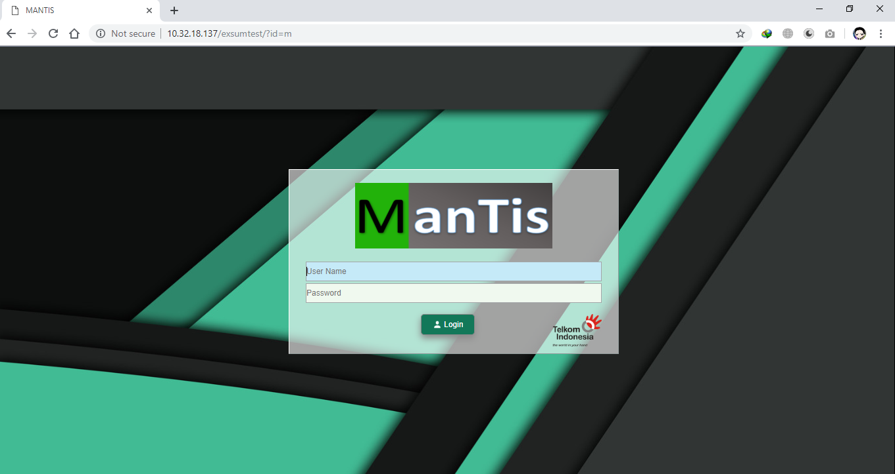

Untuk mengakses aplikasi, masukkan user-name dan password yang telah disediakan admin, kemudian klik “**LOGIN**” atau tekan “**ENTER**” pada perangkat Anda. Apabila user-name dan password yang dimasukkan salah, maka akan muncul notifikasi “**Password anda tidak sesuai dengan Portal 1**”. Harap dipastikan user-name dan password yang digunakan adalah yang telah disediakan.

Setelah login berhasil maka tampilannya sebagai berikut :

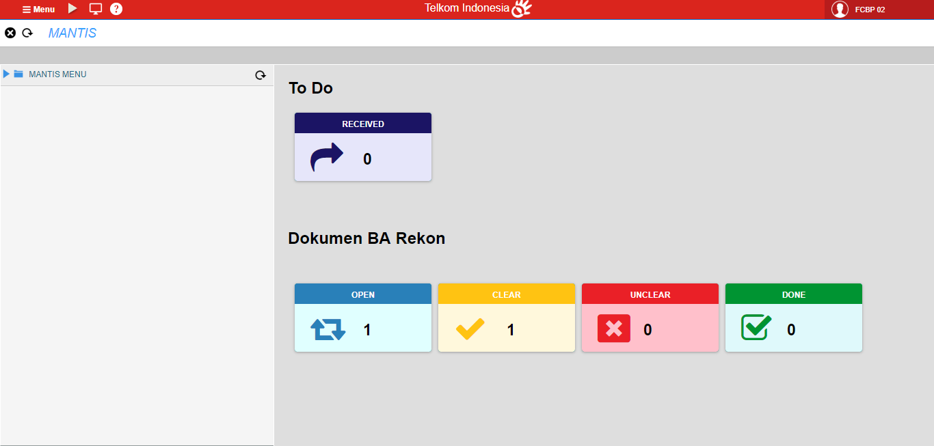

*Gambar 3. Tampilan Awal Setelah Berhasil Login*

Menu “**Dashboard**” menampilkan report tentang jumlah Form BA beserta status/ posisi dari masing- masing BA Rekon dimaksud. Status BA Rekon dimaksud antara lain :

|  |  |
| --- | --- |
| **Status** | **Deskripsi** |
| OPEN | Status yang menunjukkan posisi BA Rekon masih dalam proses pengerjaan oleh PETUGAS REKON (input data) atau masih di-rekonsiliasi. |
| CLEAR | Status ini menunjukkan posisi BA Rekon sudah di-approve PIC REKON dan menunggu persetujuan dari Manager Accounting Intercompany sebagai REVIEWER terakhir. |
| UNCLEAR | Status yang menunjukkan posisi BA Rekon sudah disubmit PETUGAS REKON ke PIC REKON dan masih dalam proses review oleh para PIC REKON terkait. |
| DONE | Status yang menunjukkan posisi BA Rekon sudah selesai dan lengkap dan telah mendapat persetujuan Manager Accounting Intercompany. |

*Tabel 1. Keterangan Menu Dashboard*

# AKSES MENU

# INPUT ICM

Pilih menu icm untuk melakukan input data baru dan melihat list dokumen yang sebelumnya telah disimpan.

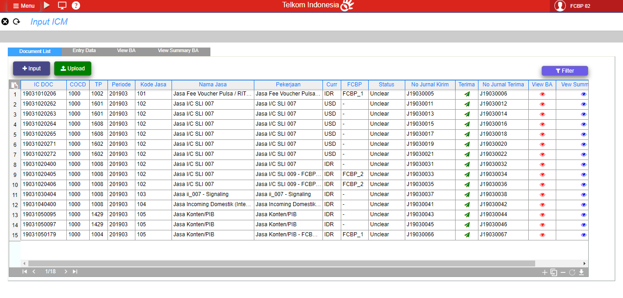

# ENTRY DATA

Di menu *Input ICM*. Klik tombol input untuk melakukan input data baru. Berikut adalah halaman setelah klik tombol input.

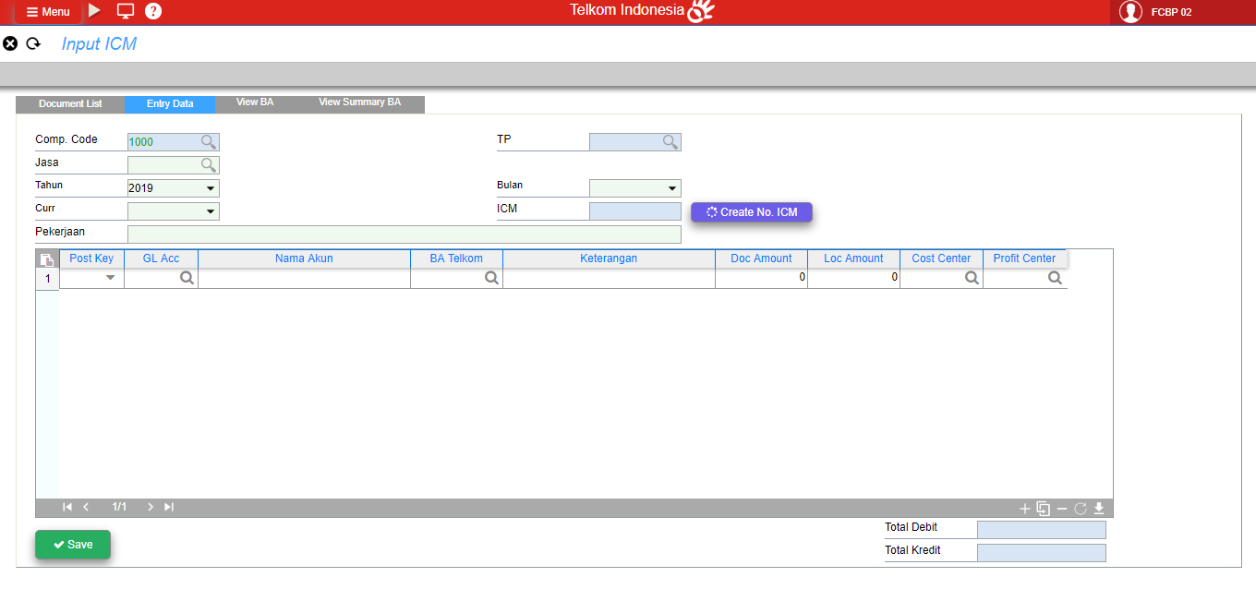

Isi form header dan form jurnal untuk menambah data baru. Berikut langkah-langkah pengisian data icm baru.

1. **Pengisian header**

Langkah-langkah pengisian form header.

Company code akan terisi sesuai user yang login,

Pilih TP (trading partner) sesuai transaksi,

Jika TP 1000 (Telkom) maka akan muncul isian FCBP . FCBP akan muncul sesuai transaksi,

Isi field jasa untuk memilih field jasa,

Field tahun akan terisi otomatis sesuai tahun sekarang,

Isi currency sesuai transaksi,

Pilih bulan  sesuai transaksi,

Isi pekerjaan  sesuai transaksi,

Klik tombol create no icm  untuk generate tombol icm baru (sebelum create nomor icm pastikan kode jasa, tahun, dan bulan sudah terisi terlebih dahulu).

1. **Pengisian jurnal**

Berikut langkah-langkah pengisian form jurnal.

Isi kolom post key  sesuai kebutuhan (40 untuk debit dan 60 untuk kredit),

Isi kolom GL akun  untuk memilih kode akun (field nomor akun akan terkirim otomatis sesuai akun),

Isi BA (Bisnis area)  Telkom sesuai transaksi,

Isi kolom keterangan  sesuai transaksi,

Isi kolom doc amount  sesuai transaksi,

Isi kolom loc amount  sesuai transaksi,

Isi kolom cost center  sesuai transaksi,

Isi kolom profit center  sesuai transaksi,

Tekan enter / tombol plus  untuk menambah baris baru dalam pengisian jurnal,

Klik tombol save  untuk menyimpan data.

# JURNAL KIRIM

Di menu input icm tab document list, Klik kolom nomor jurnal kirim 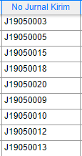 sesuai daftar ICM yang tersedia di document list untuk melihat jurnal pengirim . Jurnal kirim akan muncul setelah kolom di klik.

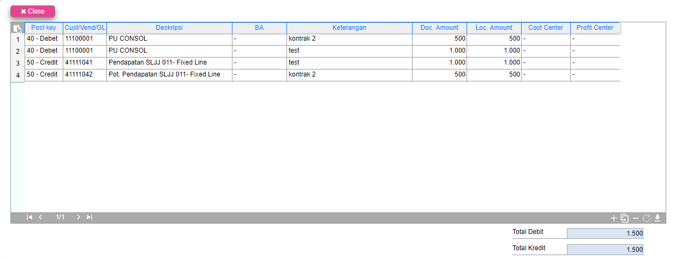

# JURNAL TERIMA

Di menu input icm tab document list, klik kolom nomor jurnal terima  sesuai daftar ICM yang tersedia di document list untuk melihat jurnal penerima. Jurnal penerima akan muncul setelah kolom di klik.

# TERIMA DOKUMEN

Di menu input icm tab document list, klik kolom terima  sesuai daftar ICM yang tersedia di document list untuk menerima dokumen.

# RECURRING

Di menu input icm tab document list, klik kolom recurring  sesuai daftar ICM yang tersedia di document list untuk melakukan recurring.

# VIEW BA 1

Di menu input icm tab document list, klik kolom view BA  sesuai daftar ICM yang tersedia di document list untuk melihat view BA. Pilih tab view BA 1 untuk melihat view BA. Berikut adalah halaman view BA 1.

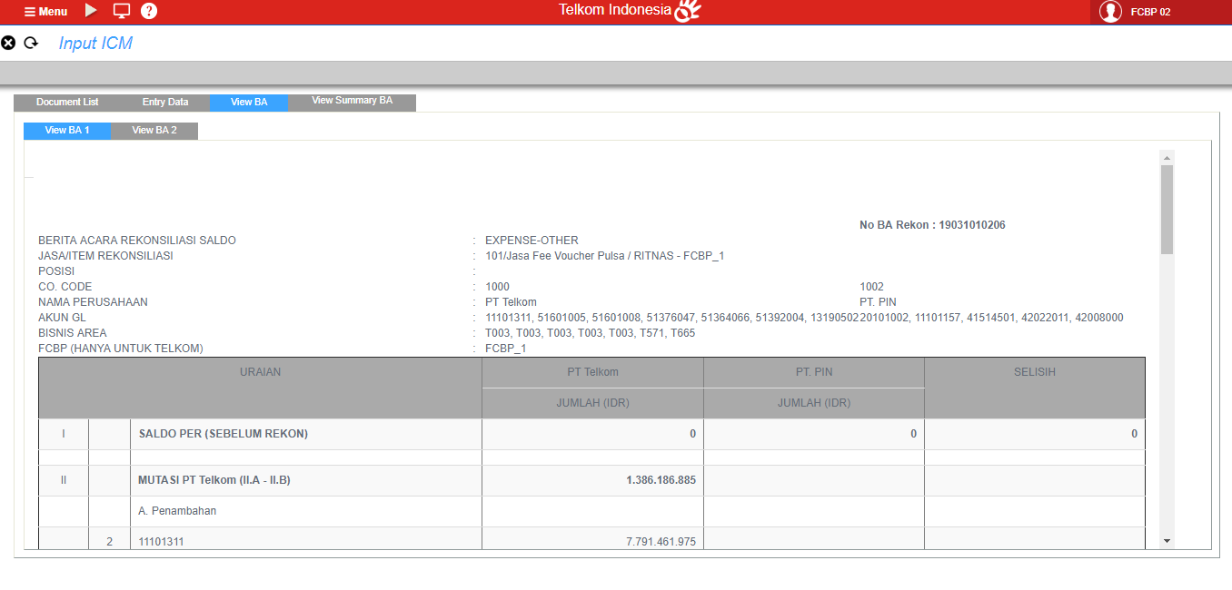

# VIEW BA 2

Di menu input icm tab document list, Klik kolom view BA  sesuai daftar ICM yang tersedia di document list untuk melihat view BA. Pilih tab view BA 2 untuk melihat view BA 2. Berikut adalah halaman view BA 2.

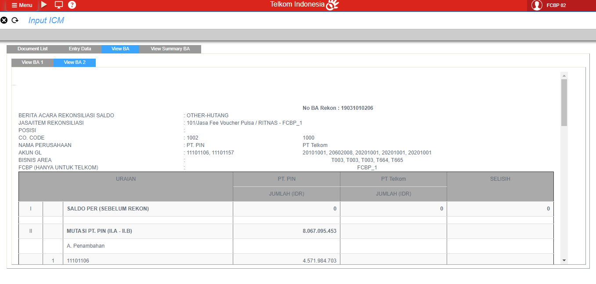

# VIEW SUMMARY BA

Di menu input ICM tab Document List yang telah disimpan sebelumnya, Klik kolom summary BA  untuk melihat summary BA.

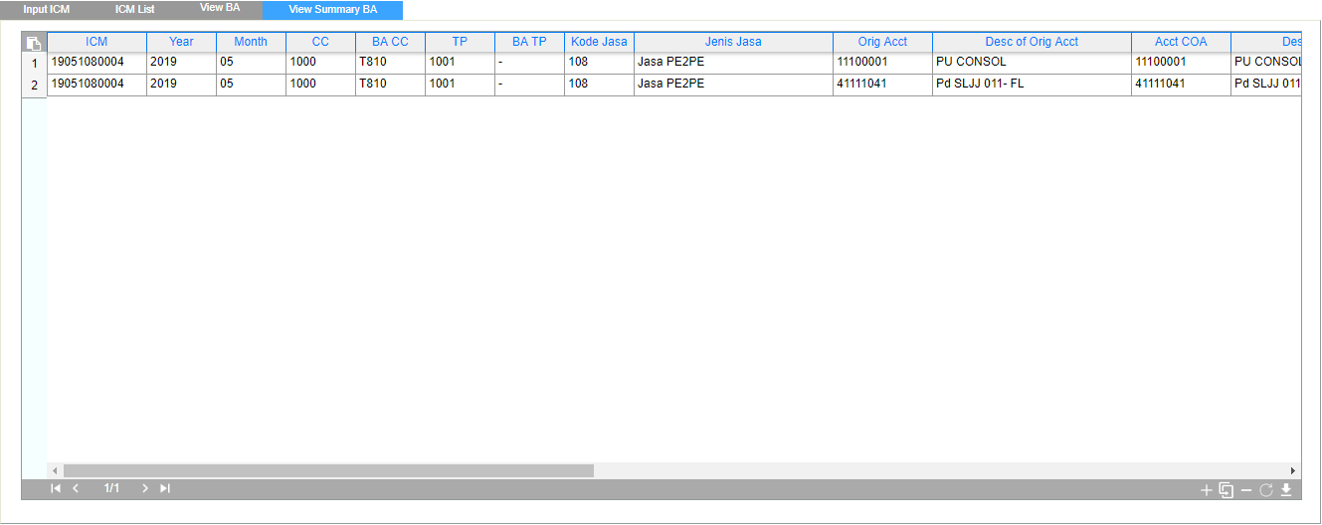

# LOCK PERIOD

Pilih menu Lock Period untuk melakukan lock periode transaksi per company code.

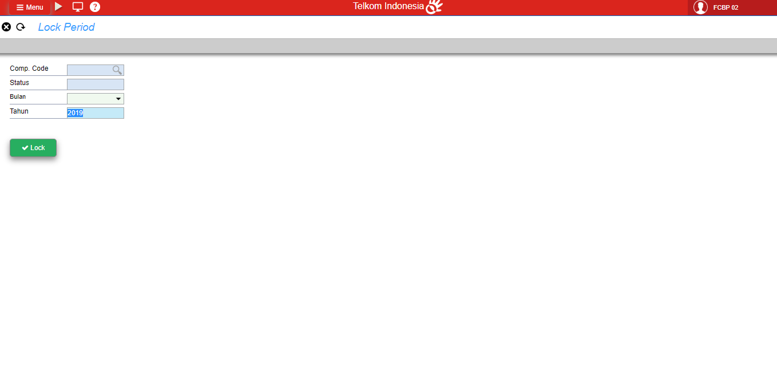

Berikut langkah – langkah untuk melakukan lock period.

1. Pilih company code untuk memilih entitas perusahaan,
2. Kolom status akan terisi otomatis setelah company code dipilih,
   * + 1. LOCK, jika company code sudah pernah di lock oleh admin,
       2. KOSONG, jika company code belum pernah di lock oleh admin,
       3. UNLOCK, jika company code yg sudah pernah di lock admin di buka kembali untuk bisa mengisi data.
3. Pilih bulan sesuai periode yang ingin dikunci atas company code,
4. Isi tahun (YYYY, exs : 2019) sesuai tahun yang ingin dikunci atas company code,
5. Klik Tombol dibawah yang berwarna hijau untuk menyimpan data. Tombol dibawah akan berubah sesuai status. Jika company code baru / belum pernah di lock / sudah pernah di lock dan status sekarang di unclock , maka tombol akan menjadi “LOCK” untuk mengunci company code dalam menginput data,
6. Jika status terakhir company code adalah di lock, maka tombol akan menjadi “UNLOCK” untuk membuka kembali akses company code untuk menginput data sesuai periode.

# ADMIN REKON

Pilih menu admin rekon untuk menambah dan melihat daftar dokumen rekon.

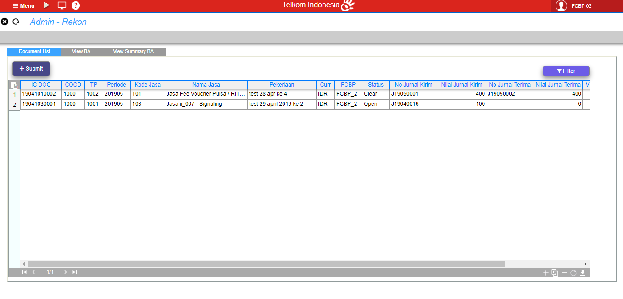

# JURNAL KIRIM

Di menu admin rekon tab document list, Klik kolom klik kolom no jurnal kirim sesuai daftar ICM yang tersedia di document list untuk melihat jurnal dari pengirim. Jurnal akan muncul setelah kolom tersebut di klik.

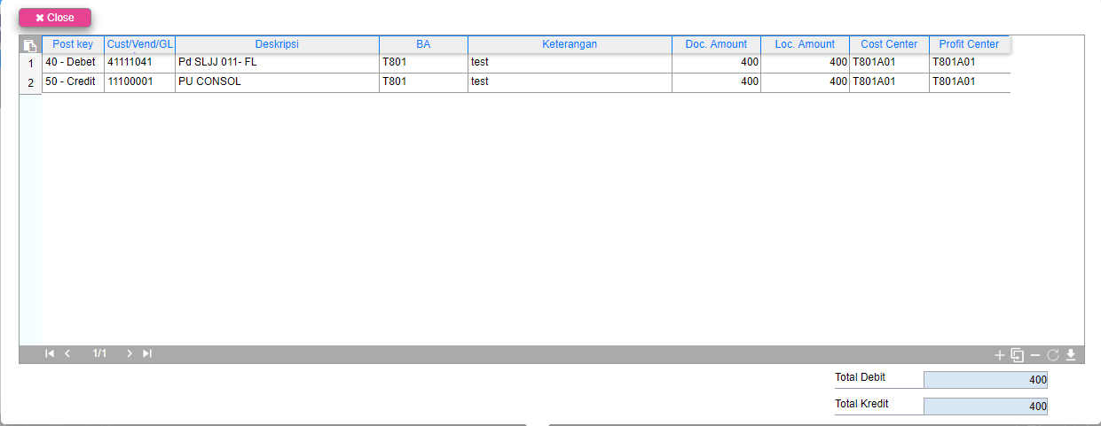

# JURNAL TERIMA

Di menu admin rekon tab document list, klik kolom nomor jurnal terima sesuai daftar ICM yang tersedia di document list untuk melihat jurnal penerima. Jurnal penerima akan muncul setelah kolom di klik.

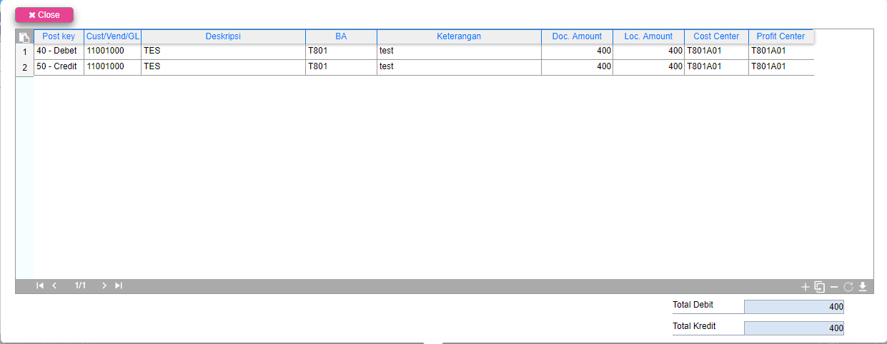

# VIEW BA 1

Di menu admin rekon tab document list, Klik kolom view BA sesuai daftar ICM yang tersedia di document list untuk melihat view BA. Pilih tab view BA 1 untuk melihat view BA. Berikut adalah halaman view BA 1.

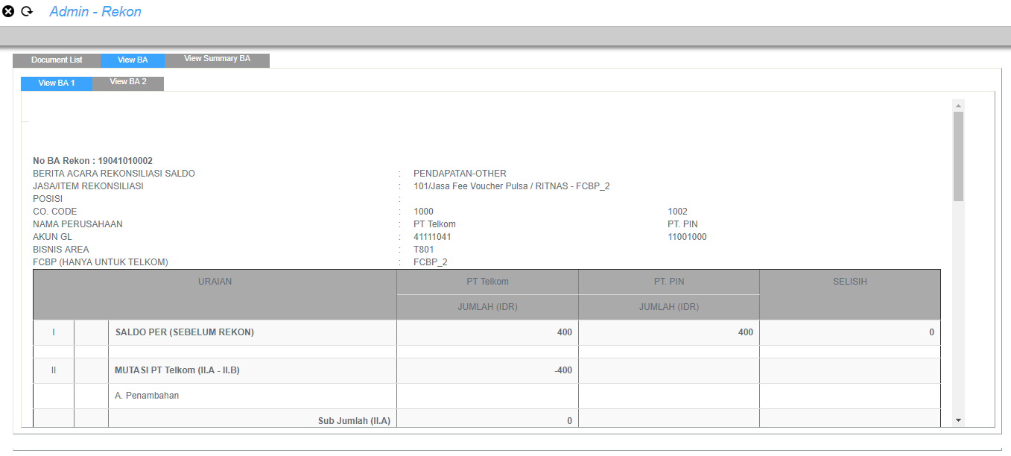

# VIEW BA 2

Di menu admin rekon tab document list, Klik kolom view BA sesuai daftar ICM yang tersedia di document list untuk melihat view BA. Pilih tab view BA 2 untuk melihat view BA. Berikut adalah halaman view BA 2.

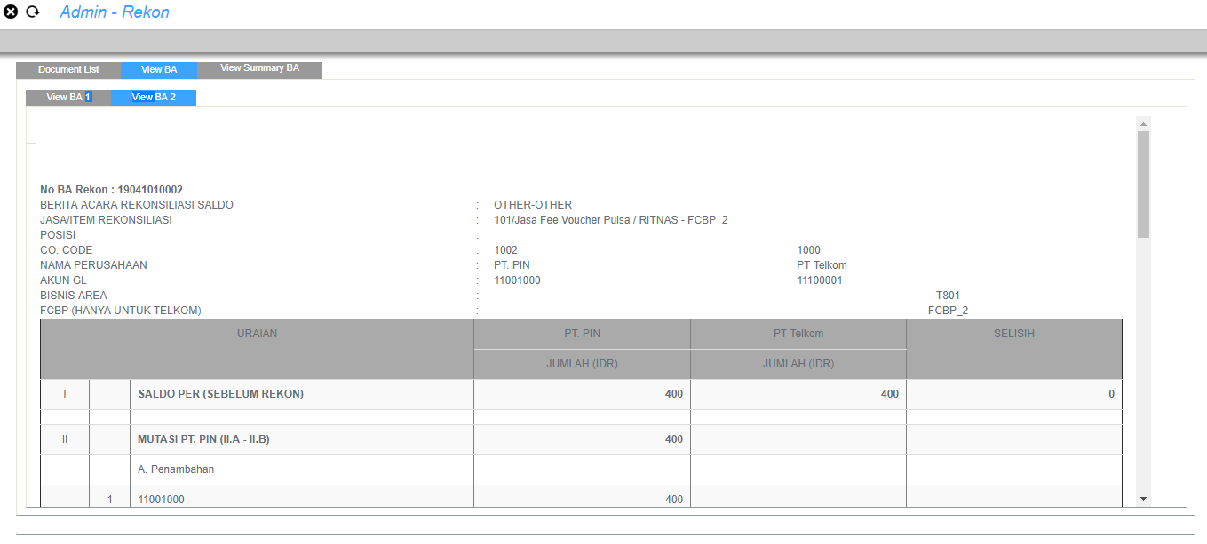

# VIEW SUMMARY BA

Di menu admin rekon tab document list yang telah disimpan sebelumnya, Klik kolom summary BA untuk melihat summary BA.

# UPDATE JURNAL

Pilih menu update jurnal untuk melakukan update data jurnal.

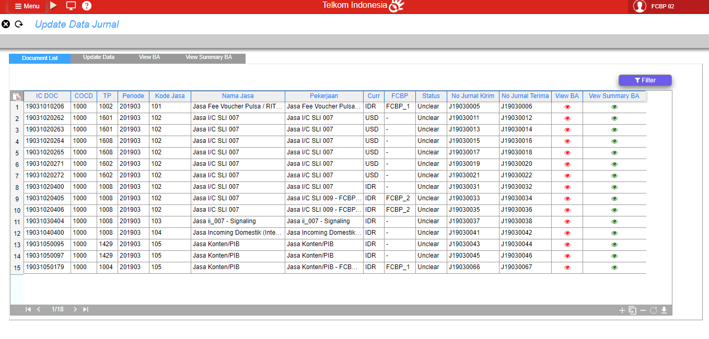

**Langkah – langkah update jurnal kirim.**

1. Double klik pada kolom no jurnal kirim untuk mengupdate data jurnal dari pengirim.

Setelah double klik akan muncul form update jurnal.

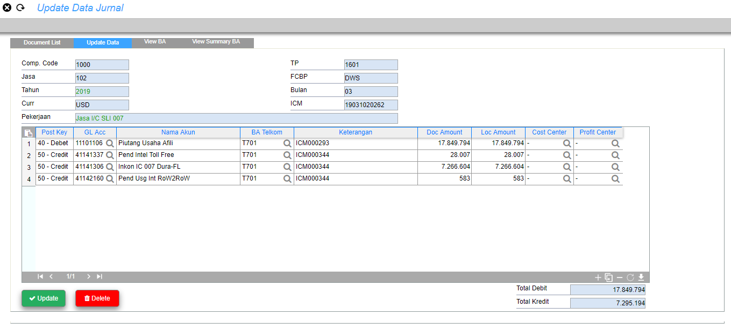

1. Update sesuai data yang benar kemudian klik tombol update untuk menyimpan perubahan.
2. Jika ingin menghapus jurnal klik tombol delete (Untuk user : hanya bisa menghapus dokumen kiriman sendiri yang statusnya masih open. Sedangkan untuk admin bisa menghapus dokumen yang open, clear ataupun unclear).

**Langkah – langkah update jurnal terima.**

1. Double klik pada kolom no jurnal terima untuk mengupdate data jurnal dari penerima.

Setelah double klik akan muncul form update jurnal.

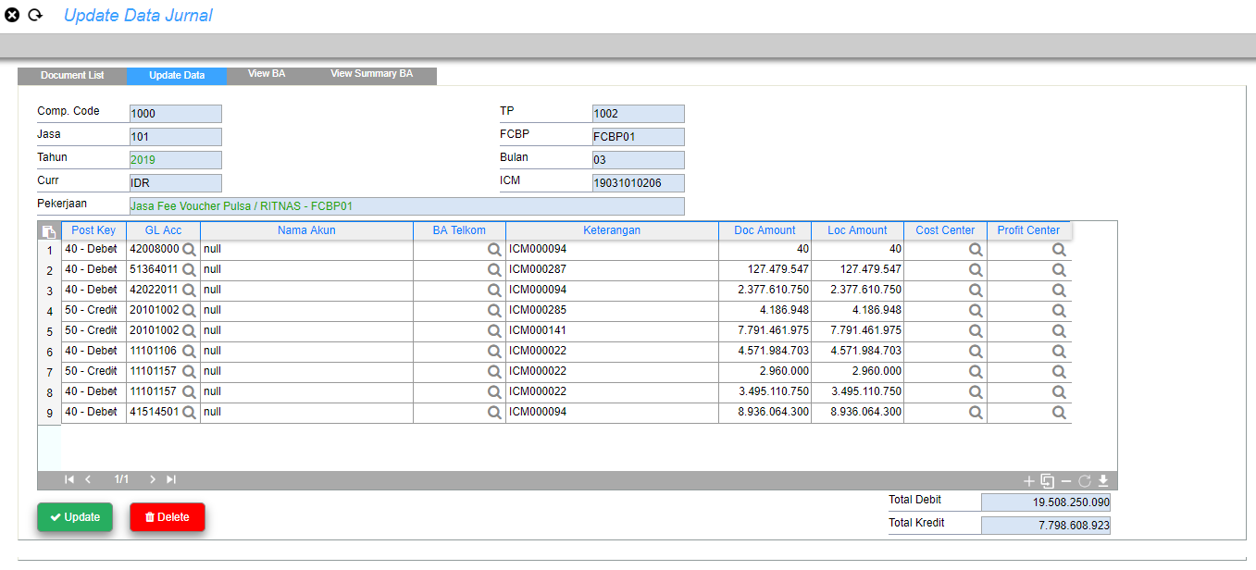

1. Update sesuai data yang benar kemudian klik tombol update untuk menyimpan perubahan.
2. Jika ingin menghapus jurnal klik tombol delete (Untuk user : hanya bisa menghapus dokumen kiriman sendiri yang statusnya masih open. Sedangkan untuk admin bisa menghapus dokumen yang open, clear ataupun unclear.).

# UPLOAD SALDO AWAL

Pilih menu upload saldo awal untuk melakuan upload saldo awal per periode.

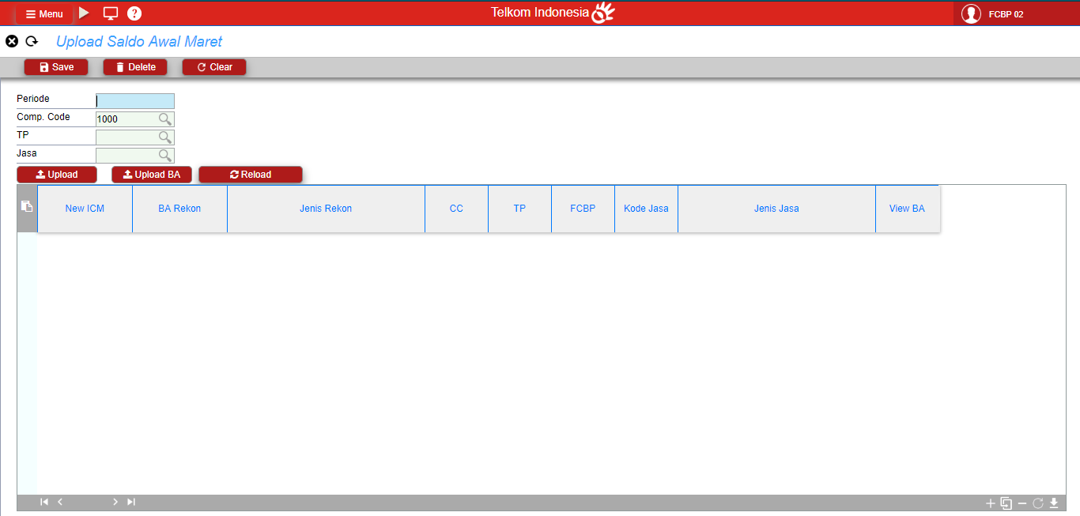

# 

# Langkah langkah upload saldo awal

1. Isi field dengan format tahun – bulan (YYYYMM). Cth : maret 2019 -> 201903
2. Isi field untuk mengisi kode perusahaan sebagai pengirim
3. Isi field untuk mengisi lawan transaksi (trading parter)
4. Isi field untuk mengisi kode jasa
5. Klik tombol untuk meilih berkas yang akan diupload. Berkas akan otomatis tersimpan setelah diupload
6. Klik tombol  untuk mengupload BA
7. Klik tombol untuk menampilkan data

# REPORT LIST ICM

Pilih menu report list icm untuk melihat report icm, view ba dan view summary BA per ICM .

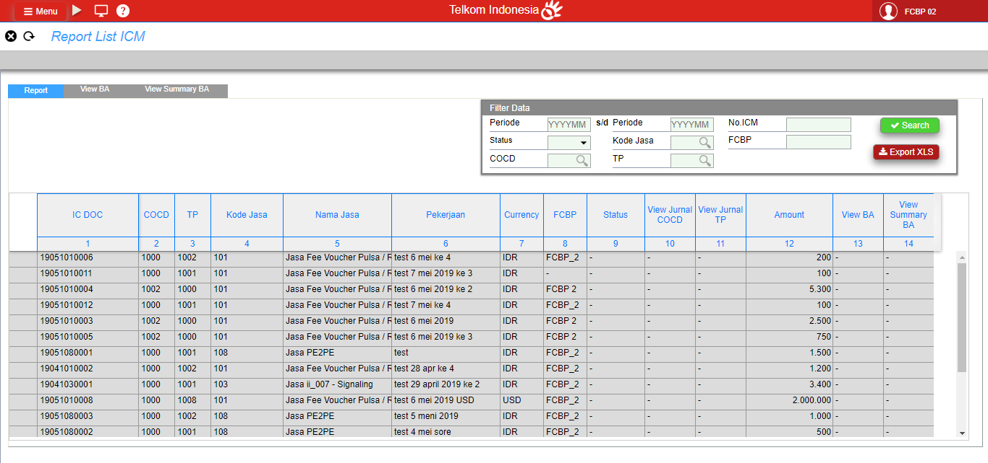

# Langkah melihat report List icm

1. 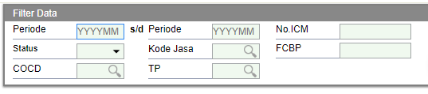Isi field pada kolom filter data untuk melakukan pencarian data yang diinginkan

 Gambar filter data

1. Klik tombol untuk mencari data sesuai isian filter yang sebelumnya telah diinput
2. Klik tombol untuk mendownload data
3. Klik dua kali pada icm yang diinginkan untuk melihat detail data
4. Klik tombol  pada kolom view ba untuk melihat view ba
5. Klik tombol  pada kolom summary ba untuk melihat summary ba

# REPORT BA REKON

Pilih menu report BA rekon untuk melihat report BA rekon, view ba dan view summary BA.

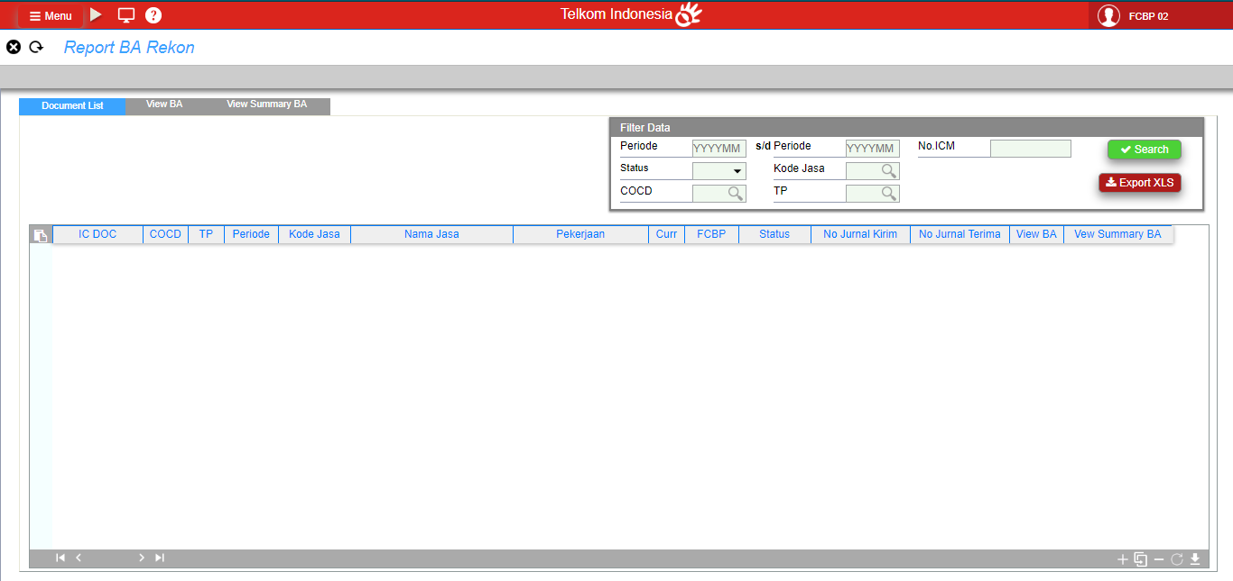

# Langkah melihat report ba rekon

1. Isi field pada kolom filter data untuk melakukan pencarian data yang diinginkan

Gambar filter data

1. Klik tombol  pada kolom view ba untuk melihat view ba
2. Klik tombol  pada kolom summary ba untuk melihat summary ba

# REPORT SUMMARY BA

Pilih menu report summary BA untuk melihat summary BA.

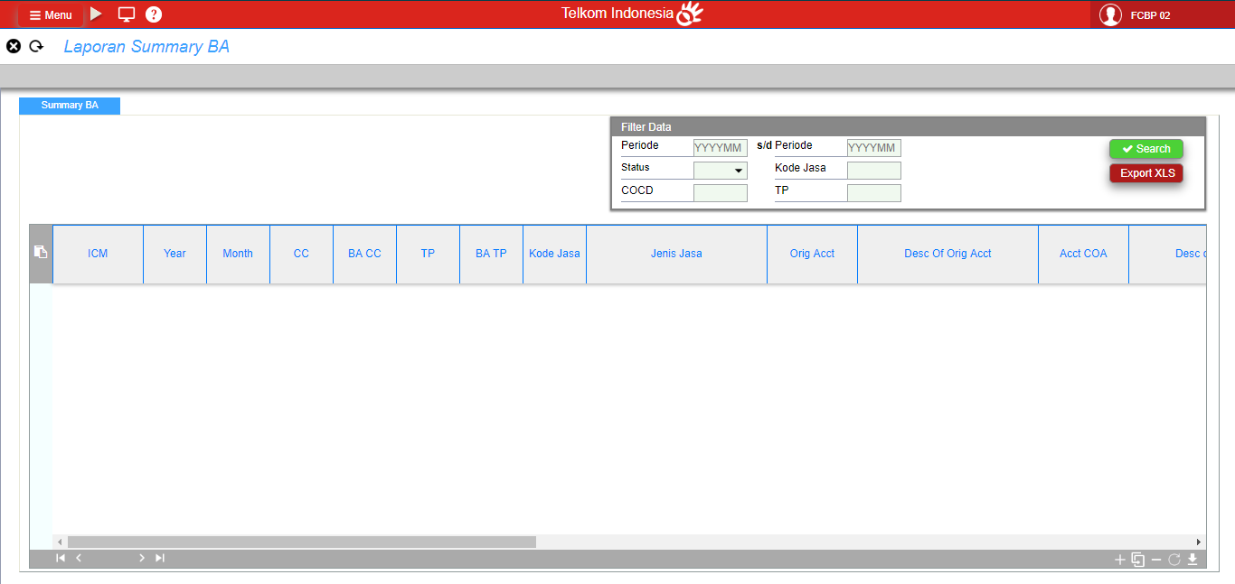

# Langkah melihat report summary ba

1. Isi field pada kolom filter data untuk melakukan pencarian data yang diinginkan

Gambar filter data

# REPORT ELIMINASI

Pilih menu report eliminasi untuk melihat report eliminasi.

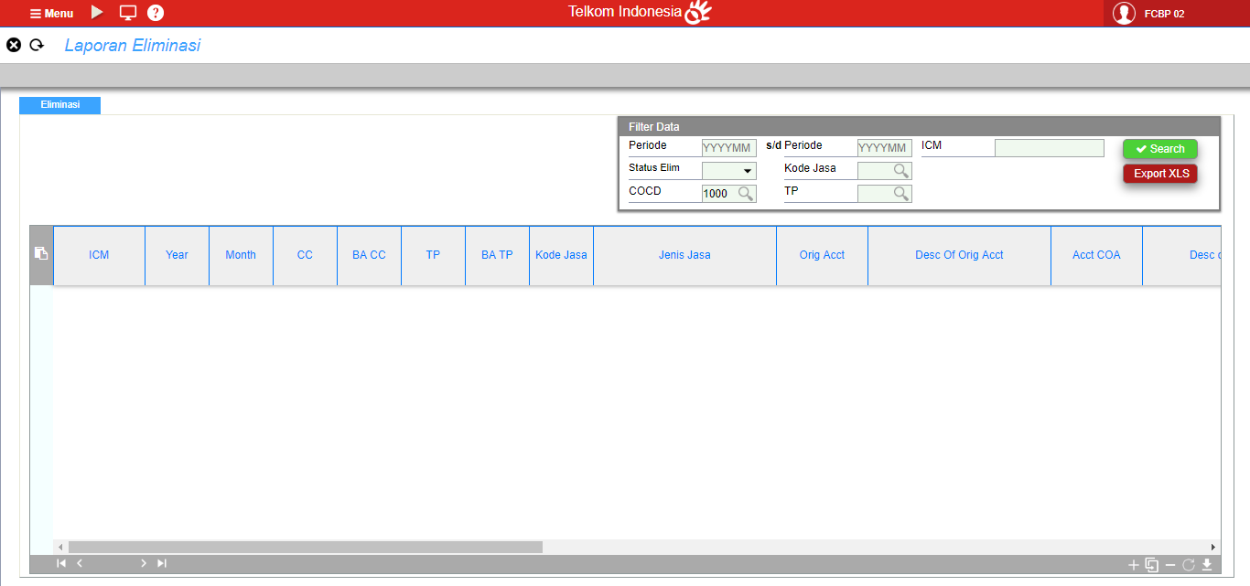

# Langkah melihat report summary ba

1. Isi field pada kolom filter data untuk melakukan pencarian data yang diinginkan

Gambar filter data

# REPORT SUMMARY TRANSAKSI

Pilih menu report summary transaksi untuk melihat report eliminasi.

# Langkah melihat report summary transaksi

1. Isi field pada kolom filter data untuk melakukan pencarian data yang diinginkan

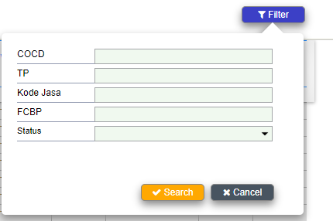

Gambar filter data

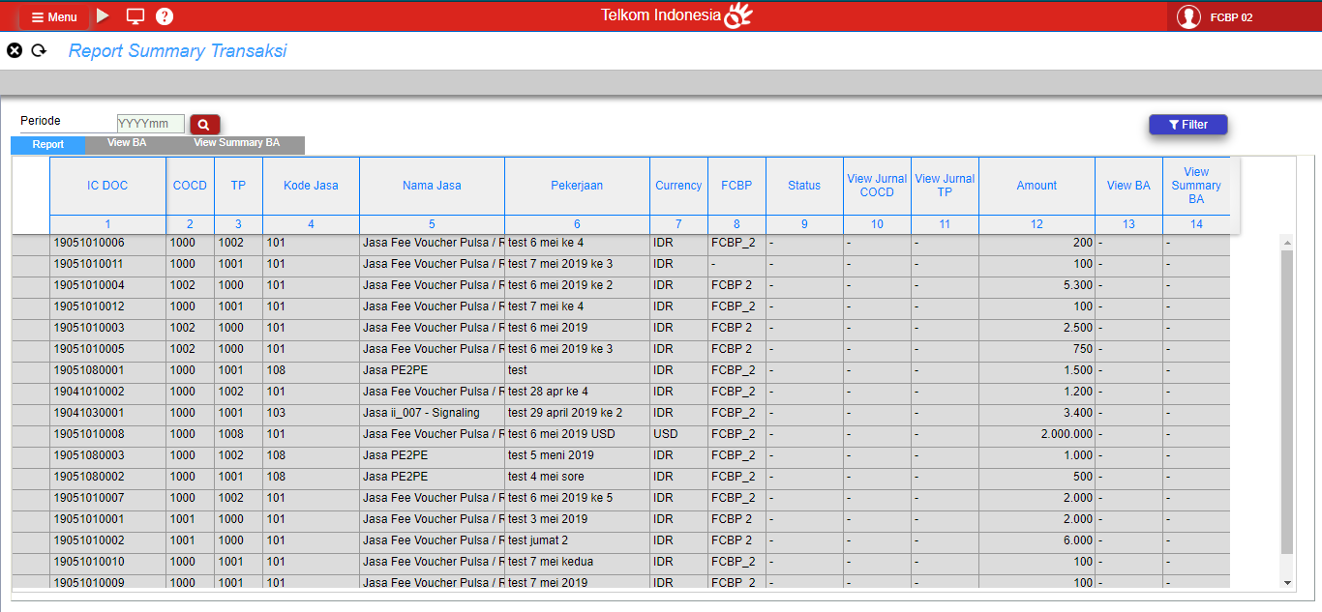

# LOGOUT

Untuk keluar dari aplikasi MANTIS, pengguna dapat mengklik *icon*  pada pojok kanan atas kemudian user memilih *sign out* . Maka pengguna secara otomatis keluar dari aplikasi MANTIS dan kembali ke halaman *login*.